الجراثيم او النباتات المنشقة
Bacteries or Schizophytes
- تستعمل هذه الجراثيم في المداواة مثل اي عقار نباتي آخر
- من هذه الجراثيم ما تستعمل هي نفسها مثل الجراثيم اللبنية
- او ان تستعمل مفرزات الجراثيم مثل الانزيمات و الدكستران و المضادات الحيوية
1 - الجراثيم اللبنية Lactic Bacterias
تعمل هذه الجراثيم على تشكيل حمض اللبن اعتبارا من المواد السكرية و استنادا الى هذه الخاصة فقد استعملت الجراثيم اللبنية منذ اوائل القرن العشرين في علاج الانتانات المعوية .
تدخل هذه الجراثيم و هي حية الى الامعاء حيث تتكاثر هماك و تعمل على انتاج حمض اللبن الذي يزيد في حموضة الوسط في الامعاء و تشكل الحموضة الناتجة جوا غير مناسب لنمو الجراثيم المرضية التي لا تعيش الا في وسط قلوي
تعطى الجراثيم اللبنية بالمشاركة مع المضادات الحيوية في كثير من الاضطرابات المعوية .
اما اهم الانواع المستعملة :
بصورة عامة تصنف في فصيلة الجراثيم اللبنية Lactobacteriaceae و يمكن تصنيفها اما بحسب نمط التخمر او بحسب الشكل الخارجي للجراثيم .
حسب نمط التخمر :
1 – الجراثيم اللبنية ذات التخمر المتجانس : لا تعطي عند تخميرها للمواد السكرية الا حمض اللبن فقط
2 – الجراثيم اللبنية ذات التخمر غير المتجانس : تعطي بالاضافة الى حمض اللبن عددا من الحموض ( حمض الخل – حمض النمل – غاز الفحم ...) كما تعطي الايتانول .
بحسب الشكل الخارجي :
1 – العصيات اللبنية Lactobacillus
و هي الاكثر استعمالا و اشهر انواعها :
- العصيات اللبنية المحبة للحمض Lactobacillus acidophilus
عزلت في امعاء الرضع و في امعاء العجل صغير السن و من صفاتها انها متاقلمة بسرعة للعيش في امعاء الانسان .
- العصيات اللبنية البلغارية Lactobacillus bulgaricus
عزلت من اللبن و توجد ايضا في اكثر منتجات الحليب
- العصيات اللبنية القوقازية Lactobacillus cocasicus
عزلت من بعض انواع الجبن
توجد العصيات اللبنية على شكل عصيات صغيرة لا يزيد طولها عن بضعة ميكرونات و عرضها عن 1 مكرون و تتميز العصيات البلغارية بانها اضخم هذه الانواع ( 20 مكرون طول و 2 مكرون عرض )

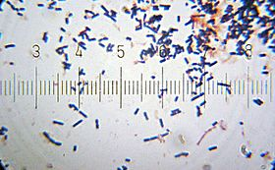
توجد منفردة او على شكل سلاسل متوسطة الطول
جراثيم هوائية غير متحركة و غير متكيسة و ايجابية الغرام
تعد من الجراثيم المحبة للحرارة حبث تفضل العيش في درجة حرارة تقارب 50 درجة مئوية .
2 – المكورات العقدية اللبنية Streptococaceae
و من اشهر انواعها Lactococcus lactis
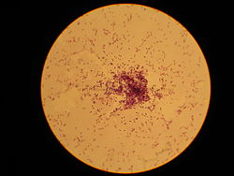
عزلت من بعض انواع الخضار و الحليب و منتجاته
جراثيم كروية الشكل ايجابية الغرام قطره اقل من 1 مكرون لا هوائية و غير متحركة .
المكونات الفعالة :
عندما تزرع الجراثيم اللبنية في وسط يحوي على مركبات سكرية فانها تعمل على تحويل هذه المركبات الى حمض اللبن CH3- CHOH- COOH و الذي ينتج بشكل ميمن ا وميسر و ذلك بحسب نوع الجرثوم الذي يقوم بعملية التخمر .و قد يتشكل في الوسط بالاضافة الى حمض اللبن حمض الكهرباء و حمض الخل
كذلك يظهر في وسط التخمر مركبات اخرى مفيدة طبيا فهناك بعض الانواع التي تنتج مضادات حيوية مثل Nisine
كما ان هناك انواع اخرى تعطي مجموعة فيتامين B و خاصة B2
الخواص الفيزيولوجية :
يتصف حمض اللبن الذي يتشكل في مستوى الامعاء بخواص مضادة للتدعص antiputride اي مضاد لنمو الجراثيم التي تسبب الانتانات المعوية كذلك يضاد نمو الجراثيم المرضية الاخرى ( سالمونيلا و الايشيريشياكولي ) اذ ان جميع هذه الجراثيم لا تنمو في وسط حمضي .
من جهة اخرى وجد ان تشكل فيتامين B2 في وسط التخمر يعد من العوامل المنشطة لنمو الجراثيم المعوية الطبيعية التي تضاد بتاثيرها الجراثيم المرضية .
الاستعمال :
تعطى في الاضطرابات المعوية
تعطى بالمشاركة مع المضادات الحيوية لتنظيم عمل الجراثيم المعوية الطبيعية للاستفادة من تاثير فيتامين B2 المنشط لهذه الجراثيم .
الفحوصات :
الذاتية : فحص مجهري بعد التلوين
فحص القدرة المخمرة :تزرع الجراثيم اللبنية في وسط مؤلف من الماء و الهضمون ( بيبتون ) بنسبة 3% و المضاف له سكر اللاكتوز و يترك الوسط مدة من الزمن حتى يتم نمو الجراثيم ثم نضيف كاشف احمر البروموكريزول لتحري الحموضة الناتجة عن تشكل حمض اللبن .
فحص النقاوة : يمكن الفحص المجهري من تحري العناصر الغريبة في الوسط كالاحياء الدقيقة و الفطور .

2 – الجراثيم المولدة للدكستران
تقوم بعض انواع الجراثيم التي تنتمي الى جنس Leuconostoc بتخمير السكاروز و تحويله الى بولي سكاريد يدعى الدكستران dextrane ( متماثر من الغلوكوز برباط 1 ,6 ) و يتحرر الفروكتوز
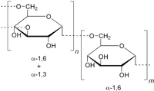
تتصف محاليل الدكستران بانها ذات خواص مشابهة تماما لخواص مصل الدم
يعود تاريخ استعمال الدكستران في الطب الى الحرب العالمية الثانية

تنتسب الجراثيم المولدة للدكستران الى الفصيلة المسماة Streptococcoceae و هي مكورات ايجابية الغرام قطرها 1 مكرون توجد على شكل مزدوج او على شكل سلاسل قصيرة و هي جراثيم هوائية اختياريا
درجة الحرارة المفضلة لنموها 20-25 درجة مئوية .
اشهر انواعها :
- Leuconostoc mesenteroides هو النوع الاول المنتج يزرع في وسط من الشراب البسيط و يترك بدرجة حرارة 20-25 فيتشكل حول كل جرثوم غمد كثيف عديم اللون اساسه الدكستران
- Leuconostoc dextranium اضعف من النوع السابق في انتاج الدكستران
تحتوي هذه الجراثيم على انزيمات خاصة هي dextrane-sucrase باستطاعتها تحويل السكاروز الى دكستران و فروكتوز . و يصبح الوسط الزرعي بعد 48 ساعة من النمو كثيفا و لزجا لتشكل الدكستران ثم يرسب الدكستران الخام بواسطة الكحول .
يعامل الدكستران الخام ذو الوزن الجزيئي الكبير بمحلول حمض الكبريت الممدد ( لتحويله الى دكستران ذو وزن جزيئي قريب من الوزن الجزيئي للبروتينات الموجودة في البلاسما اي بحدود 40 الف – 90 الف )
بعد ذلك يتم تعديل الوسط ثم يضاف كلور الكالسيوم الذي يقوم بترسيب الفوسفات و الكبريتات و ما تبقى من هذه الاملاح يتخلص منه بتمرير المزيج عبر عمود من الراتنجيات مبادلات الشوارد , و المزيج الناتج يعامل من جديد بالغول او الاسيتون الذي يقوم بترسيب الدكستران حيث يصار الى بلورته في الميتانول .
الدكستران مسحوق ابيض عديم الشكل ينحل في الماء قدرته التدويرية بحدود +200 درجة
الاستعمال :
تستعمل Leuconostoc mesenteroides فقط للحصول على الدكستران الطبي
بصورة عامة يستعمل الدكستران ذو الوزن الجزيئي الوسطي اي بحدود 75000 و ذلك في محلول تركيزه 6% في المصل الفيزيولوجي ( كلور الصوديوم 0,9% )
يعطى هذا المحلول عن طريق الوريد و هو محلول غروي يعادل ضغطه الحلولي و لزوجيته ضغط و لزوجية مصل الدم . يستعمل خاصة في حالات النزف التي تلي العمليات الجراحية و في الصدمات و حوادث الحروق الخطيرة .
يستعمل الدكستران 40000 في تحضير محلول له خواص مانعة لتجمع مكونات الدم داخل الاوعية الدموية الدقيقة التي تنتج عن الحروق و الرضوض الخطرة
تتصف الاسترات الكبريتية للدكستران بخواص مضادة لتخثر الدم تحت اسم كبريتات الدكستران .

3 – الجراثيم المنتجة للمضادات الحيوية :
عرف Wakeman في عام 1950 المضادات الحيوية بانها مواد كيميائية تفرزها بعض مجموعات من الاحياء الدنيا مثل الفطور و الجراثيم و من خصائصها انها تمنع الجراثيم الاخرى من التكاثر او النمو حتى و لو كانت في محاليل ممددة جدا . و لم تلبث هذه التسمية ان شملت جميع المواد النانتجة ليس فقط عن الجراثيم و الفطور و انما ايضا المواد التي تنتج عن بعض النباتنات الراقية و كذلك المصنعة بالطرق الكيميائية .
آ – العصويات القصيرة المنتجة للتيروتريسين : Tyrotricine
التيروتريسن مضاد حيوي استخلص لاول مرة من مزروع الانواع الجرثومية التي تسمى العصويات القصيرة
Bacillus brevis
وهي عصيات صغيرة طولها اقل من 4 مكرون و عرضها اقل من 1 مكرون ايجابية الغرام هوائية و تتحرك بواسطة الاهداب و تفضل العيش في اوساط درجة حرارتها 38-40
تحضير التيروتريسين :
يجب انتقاء سلالات جرثومية منتخبة حيث تزرع في اوساط تحوي على منقوع الذرة او على الماء و البيبتون الغلوكوزي , يضاف الى هذه الاوساط بعض العناصر النادرة .
يعد التيروتريسين مفرزا داخليا لهذه الجراثيم اذ انه لا ينتشر في الوسط الزرعي و للحصول عليه فمن الضروري اجراء عملية انحلال ذاتي ااجراثيم حتى تحرر التيروتريسين
ترشح بعدها المزرعة الحاوية على اشلاء الجراثيم ثم يرسب المضاد الحيوي بنحميض الوسط بحمض كلور الماء حتى PH اقل من 5 بقليل ثم تؤخذ الرسابة و يعاد حلها بالايتانول ثم يرسب المضاد الحيوي من جديد باضافة كلور الصوديوم حيث يفصل و ينقى .
التركيب الكيميائي :
التيروتريسين مركب معقد من البولي ببتيد و يتكون من مزيج مادتين :
- تيروسيدين Tyrocidine تكون في المزيج بنسبة 60-70%
يحوي على 10 حموض امينية بشكل ديكاببتيد حلقي و هو مزيج من Tyrocidine A-B-C-D و تختلف عن بعضها بحسب توضع الحموض الامينية
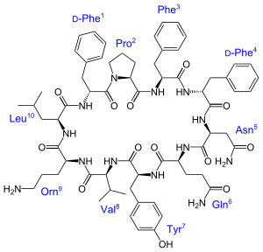
ويصطنع حيويا كما في الاشكال التالية :
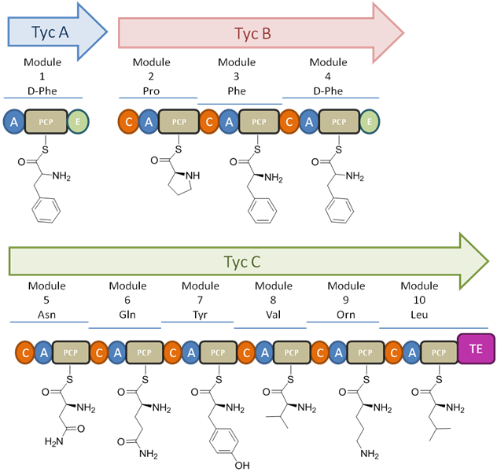
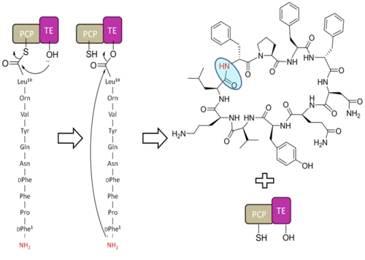

- غراميسيدين Gramicidine : تكون نسبته في المزيج 20-25%
و تعود الى هذا المركب الخواص المضادة للحياة
هذه المادة تنحل في الاسيتون
الغراميسيدين يتكون من مزيج من 3مركبات مضادة للحياة هي :
غراميسيدين A نسبته 80% و B نسبته 6% و C نسبته 14%
و مجتمعة تسمى غراميسيدين D الذي يتكون من سلسلة خطية بولي ببتيدية ( Penta decapeptide ) تتكون من 15 حمض اميني
-L-X-Gly-L-Ala-D-Leu-L-Ala-D-Val-L-Val-D-Val-L-Trp-D-Leu-L-Y-D-Leu-L-Trp-D-Leu-L-Trp-ethanolamine
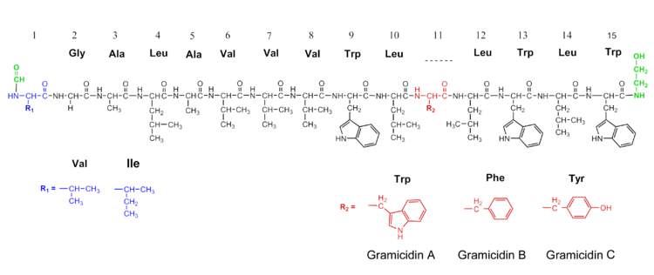
عندما يتحلقن الغراميسيدين يسمى Gramicidine S
الصفات الفيزيائية :
مسحوق ابيض رمادي عديم الرائحة قليل الانحلال في الماء و لا يتاثر بالانزيمات ( بيبسين – تريبسين )
التاثير الفيزيولوجي و الاستعمال :
- له تاثير قاتل للجراثيم اذا استعمل بشكل محلول تركيزه 1مكغ/مل
- تاثير موقف لنمو الجراثيم بتركيز 1 ,.مكغ/مل
- بصورة عامة يؤثر في اكثر الجراثيم ايجابية الغرام ( مكورات عقدية و عنقودية و رئوية ) في محاليل تركيزها 1/1000000
- سمية الدواء من جهة و قلة انحلاله من جهة ثانية قد حدت كثيرا من استعماله داخليا
- اذا حقن في الوريد فانه يسبب انحلال الدم مع تغير واضح في الصيغة الدموية
- يحدث آفات كلوية و كبدية
- يستعمل فقط خارجيا بشكل غسول مطهر للجروح و القروح او على شكل غرغرة في انتانات الفم و الحنجرة كما يستعمل على شكل مراهم في بعض الامراض الجلدية و كثيرا ما يشارك مع البنسلين .

ب – العصويات الرقيقة المنتجة للباسيتراسين : Bacitracine
عزل هذا المضاد الحيوي عام 1945 من مزارع جراثيم Bacillus subtilis
و هي عصيات طولها اقل من 3 مكرون و عرضها اقل من 1 مكرون ايجابية الغرام و هي جراثيم هوائية اختيارية تعيش في اوساط درجة حرا رتها بين 32-35 و تتوضع على شكل مستعمرات
يتميز الباسيتراسين بانه مفرز خارجي ينتشر في الوسط الزرعي الجرثومي لذلك من السهل استخلاص المضاد الحيوي باستعمال الكحول البوتيلي ثم يبخر الكحول حتى الحصول على بقية هي عبارة عن الباسيتراسين الخام الذي تتم تنقيته .
التركيب الكيميائي للباسيتراسين :
هو مزيج لعدة مركبات متعددة الببتيد ذات وزن جزيئي يقارب 2000
bacitracin A, A1, B, B1, B2, C, D, E, F, G, and X.^{[17]} Bacitracin A has been found to have the most antibacterial activity. Bacitracin B1 and B2 have similar potencies and are approximately 90% as active as bacitracin A.^{[18]} Other bacitracin components including F and X
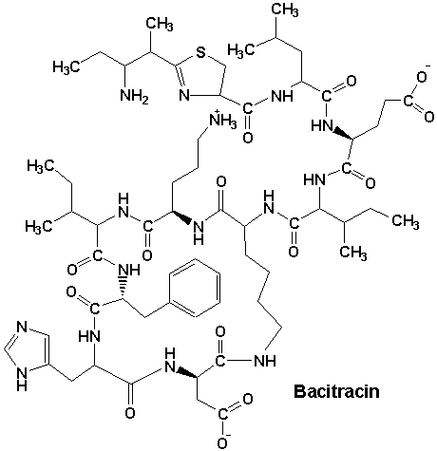
يحوي على الحموض الامينية : لوسين – ايزولوسين – سيستين – هيستيدين – ليزين – حمض الغلوتامي – حمض الاسبارتي
الصفات الفيزيائية :
مسحوق ابيض اللون غير مبلور جاذب للرطوبة كثير الانحلال في الماء و الكحول
المحاليل المائية شديدة التفكك حتى في درجة الحرارة العادية على عكس المسحوق الجاف فهو شديد الثبات
الباسيتراسين يقاوم انزيمات الببسين و التريبسين و لكن يفقد فعاليته عند تعريضه للحموض و الاسس .
التاثير الفيزيولوجي و الاستعمال :
يؤثر في الجراثيم ايجابية الغرام كذلك يؤثر في المتحولات و المثقبيات و الشعريات
يستعمل خارجيا بشكل مراهم او محاليل او غسولات او مساحيق كما يستعمل بشكل اقراص مص في انتانات الفم و الحنجرة .

